[广医三院与湘雅医院知名学者合作论文 “翻车”，高分背后图片多处重复遭质疑](https://mp.weixin.qq.com/s?__biz=MzkyMjc5NDM3Nw==&mid=2247494449&idx=1&sn=9476a4c962f2bc6873a65b57649a55ac)

学术君[学术警示录](javascript:void(0);)2025-04-25 08:29:00浙江

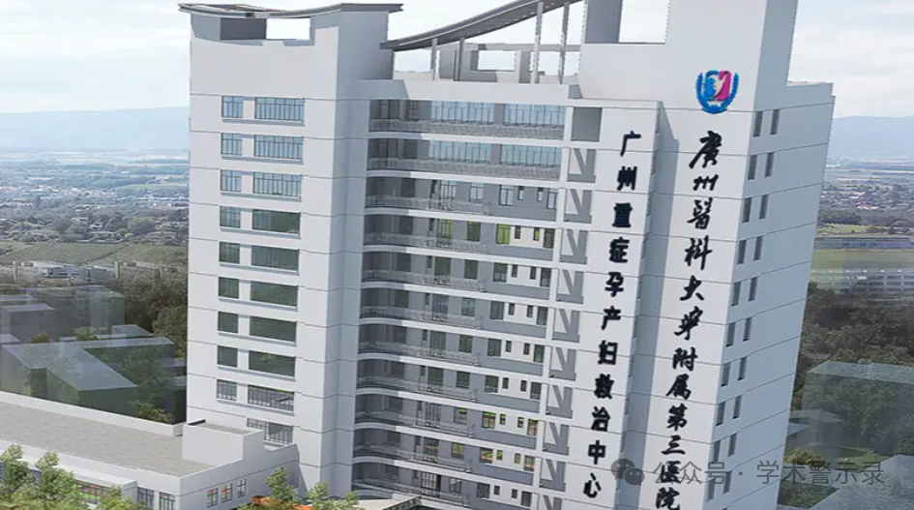

**论**

**文**

**信**

息

?

2011年，主要分别来自中南大学湘雅医院和广州医科大学附属第三医院的 Zhuo Wang , Lizhi Cao （通讯作者） , Rui Kang , Minghua Yang , Liying Liu , Yiming Zhao , Yan Yu , Min Xie , Xiaocheng Yin , Kristen M. Livesey , Daolin Tang （通讯作者） 在 Autophagy 期刊发表了一篇题目为：Autophagy regulates myeloid cell differentiation by p62/SQSTM1-mediated degradation of PML-RARα oncoprotein的论文。

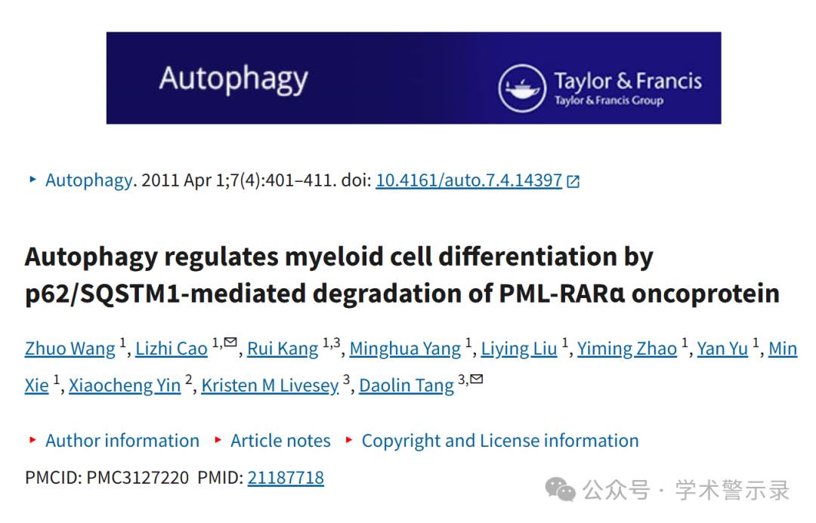

**质**

**疑**

**信**

**息**

?

**2019年3月，Bacillus mannanilyticus 在 Pubpeer 论坛发表评论：**

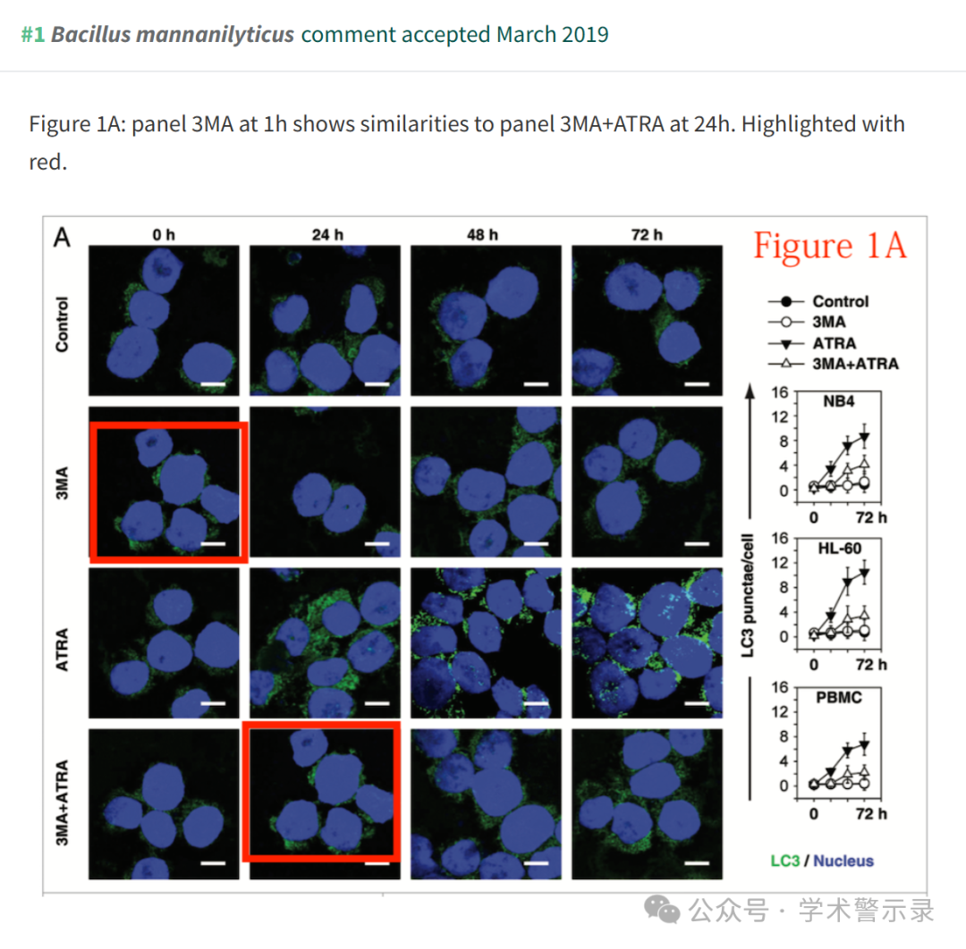

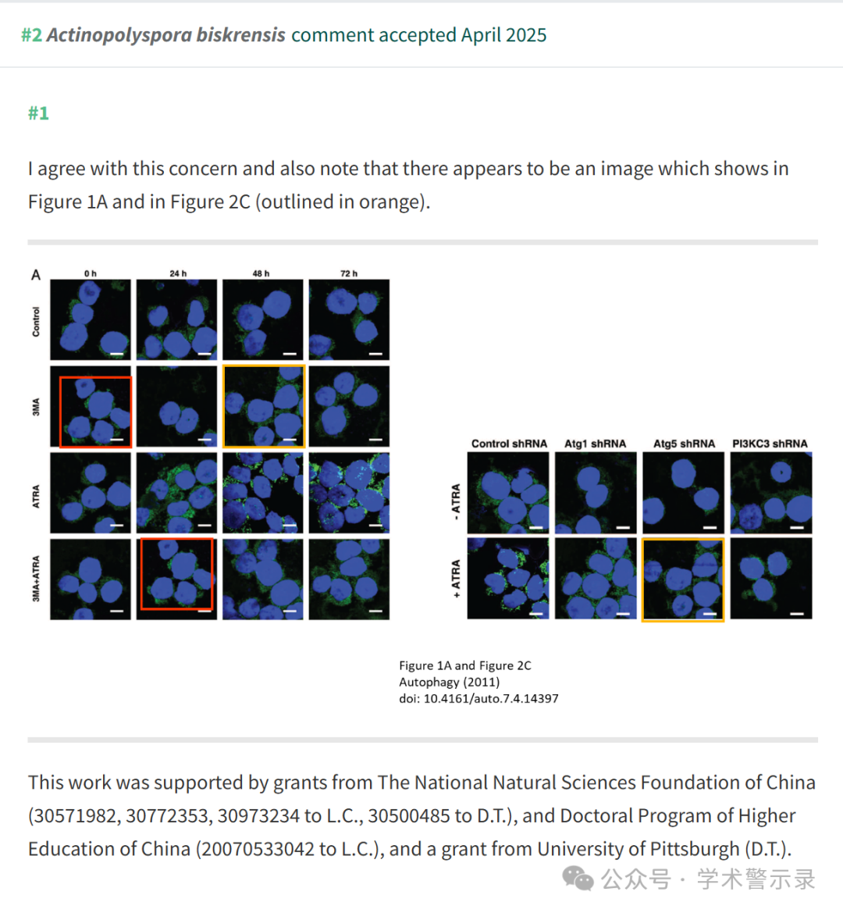

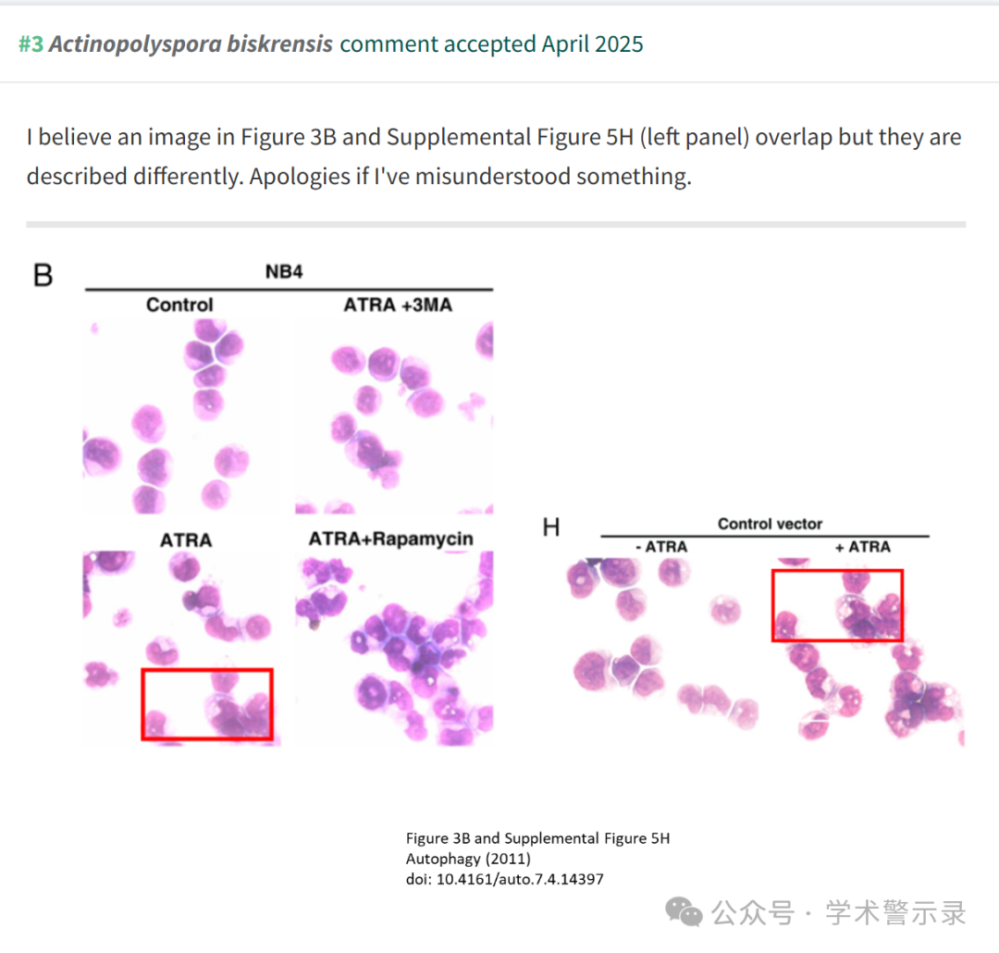

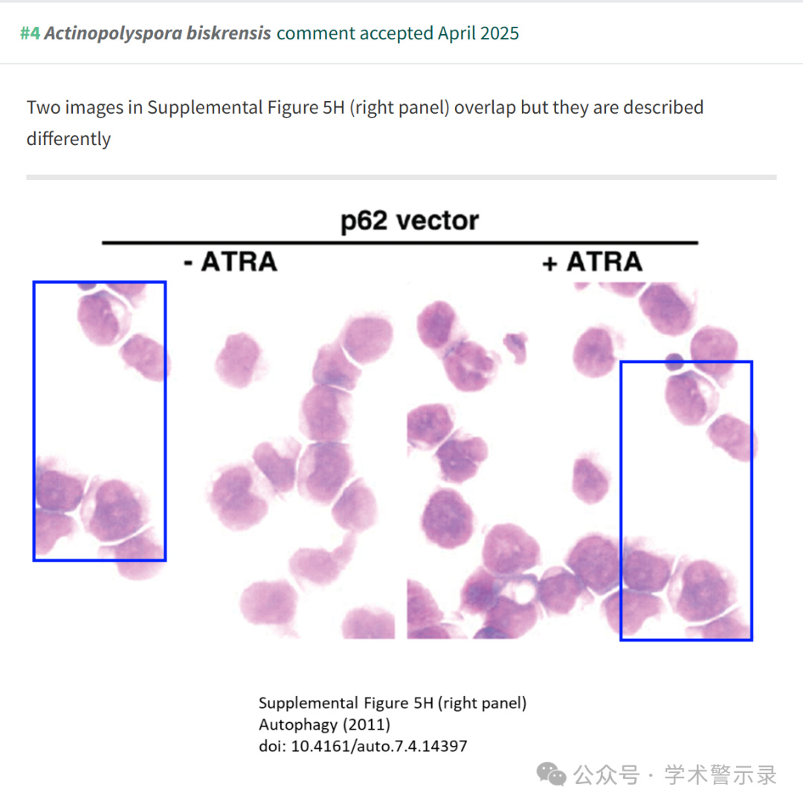

信息来源：

https://pubpeer.com/publications/DF28EEB3272BA5DDFC2FC232858446

免责声明：

本文中的所有信息均源自学术网站及已公开资料。我们虽努力确保信息的准确性与完整性，但无法对此做出绝对保证。若发现纰漏或不实之处，请联系公众号后台。

